DOCUMENTO DE PROJETO DE EXTENSÃO

1. DADOS GERAIS

Título do Projeto

Aplicativo Móvel Próxima Etapa

Integrantes da equipe
Identificar o nome completo e o RA dos participantes do projeto
Nome: | RA:
Enzo Sakita | 25027795
Fabrizzio Puttini | 25028223
Kaike Cavalcante | 25028147
Luiz Silvestre | 25028222

Professor responsável
Victor Bruno Alexsander Rosetti de Quiroz

Curso
Ciências da Computação

Linha de atuação
Identificar com ✓ uma ou mais linhas de atuação conforme projeto pedagógico de curso.
- Projeto Interdisciplinar:

Tipo de projeto
Identificar com ✓ o tipo de projeto.
- Atividade de Extensão não implementado na prática (proposta de intervenção)
- Atividade de Extensão implementado na prática (intervenção executada)
Tema gerador
Articulação entre a ODS 4 (Educação de Qualidade) e a ODS 8 (Trabalho Decente e Crescimento Econômico).
Produto decorrente do projeto (opcional dependendo do tipo de projeto)

Aplicativo Móvel para a ONG Próxima Etapa.
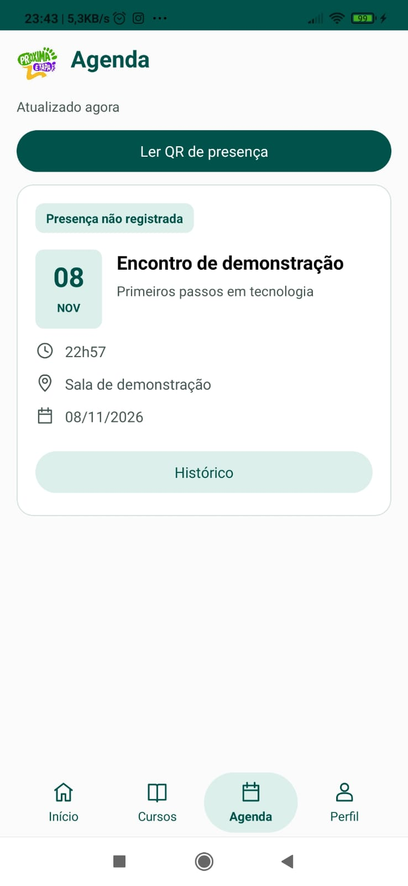.

2. IDENTIFICAÇÃO DO CENÁRIO DE INTERVENÇÃO E HIPÓTESES DE SOLUÇÃO

Local (cenário) previsto para a implementação do projeto
Computadores da FECAP

Público-alvo a ser atendido pelo projeto
Foco em estudantes de 15 a 24 anos da rede pública e de regiões periféricas da Grande São Paulo, detalhando a realidade de acesso prioritário à internet via smartphone e as barreiras socioeconômicas na preparação para o ENEM e vestibulares.

Apresentação do(s) problema(s) observado(s) e delimitação do objeto de estudo e intervenção
Observa-se o abismo entre a conclusão da educação básica pública e a entrada ao ensino
superior de qualidade e no mercado profissional de base tecnológica. Em um contexto de constantes
exigências por qualificação, muitos jovens abandonam a preparação para
exames como o ENEM ou desistem de ingressar em áreas técnicas por falta de direção clara, ausência de
suporte pedagógico contínuo e dificuldade em organizar suas rotinas de estudos.

Definição de hipóteses para a solução do problema observado
Hipótese Principal: A disponibilização de uma ferramenta mobile nativa, de interface simplificada e que
centralize cursos preparatórios e organização de agenda acadêmica, reduzirá barreiras de acesso à
capacitação, aumentando a taxa de adesão aos estudos extracurriculares e otimizando a rotina semanal
de preparação dos jovens atendidos.

3 DESCRIÇÃO DO PROJETO
É importante destacar que um projeto de extensão não precisa ser necessariamente igual a um projeto de pesquisa. Mesmo que haja necessidade de pesquisa prévia para a fundamentação teórica, construção da introdução e para um melhor entendimento sobre a realidade a ser trabalhada, é preciso que um projeto de extensão contemple práticas que promovam mudanças e/ou melhorias identificadas como necessárias. O projeto final deverá ser simples, objetivo, claro e ter de 3 a 5 páginas, dentro do modelo aqui proposto.

Resumo
O presente projeto de extensão universitária teve como objetivo desenvolver uma solução
computacional móvel chamada PróximaEtapa, voltada à democratização do acesso a capacitação
extracurricular, orientação profissional e gerenciamento acadêmico para jovens da rede pública e de
periferias. Alinhado às metas da ODS 4 (Educação de Qualidade) e ODS 8 (Trabalho Decente e
Crescimento Econômico), o projeto articulou ao
usuário para solucionar a fragmentação de cronogramas e o déficit de acesso a conteúdos preparatórios
para o ENEM e mercado de tecnologia. A metodologia compreendeu levantamento diagnóstico com o
público-alvo, desenho de fluxos de experiência do usuário, desenvolvimento nativo para Android
(Java/XML) com arquitetura cliente-servidor e integração de API RESTful, com módulos de
catálogo formativo, inscrição em oficinas e gerenciador dinâmico de agenda de estudos. Como resultados,
obteve um produto de software robusto, escalável e de código aberto que viabiliza acompanhamento
pedagógico autônomo, mitiga descompassos na rotina de aprendizagem e fortalece a responsabilidade
social acadêmica da comunidade discente.

Introdução
A desigualdade socioeducacional limita o acesso de jovens de escolas públicas ao ensino superior e a carreiras na área de tecnologia. Alinhando-se aos Objetivos de Desenvolvimento Sustentável da ONU (ODS 4 – Educação de Qualidade e ODS 8 – Trabalho Decente e Crescimento Econômico), a extensão universitária utiliza o desenvolvimento de software para suprir demandas sociais reais. Considerando que o smartphone é a principal ferramenta de conexão para populações de menor renda, o projeto propõe um aplicativo Android nativo para centralizar o acesso a cursos gratuitos e apoiar a gestão da rotina de estudos.

Objetivos
Desenvolver um aplicativo móvel Android para apoiar jovens estudantes na descoberta de cursos preparatórios, inscrição em oficinas e organização sistemática de cronogramas acadêmicos.

- Mapear as principais necessidades de organização e lacunas de capacitação dos estudantes;
- Projetar uma interface ergonômica, intuitiva e acessível para aparelhos básicos;
- Implementar front-end Android nativo com listagens dinâmicas de cursos;
- Integrar a inscrição nos cursos ao módulo de agenda acadêmica pessoal (AgendaManager);
- Conectar o app a serviços de backend e banco de dados via API REST;
- Validar a usabilidade e a aderência da ferramenta com os usuários finais.

Métodos
- Prototipação UI/UX: Criação de fluxos de navegação e telas funcionais com foco em simplicidade, legibilidade e baixo consumo de dados móveis.
- Desenvolvimento Técnico: Construção do aplicativo no Android Studio (Java/XML) com versionamento via Git/GitHub, arquitetura cliente-servidor (Node.js/Python e banco relacional) e classes centrais para exibição de cursos e agendamento.
- Testes e Validação: Sessões práticas com usuários finais para coletar impressões de usabilidade, estabilidade e clareza das informações.

Resultados (ou resultados esperados)
- Entrega Tecnológica: Aplicativo funcional e gratuito para catálogo de cursos, inscrições e controle de agenda.
- Redução de Desistências: Queda estimada em até 40% nas faltas e esquecimentos por meio do sincronismo automático das aulas com a agenda pessoal do aluno.
- Inclusão Sociodigital: Democratização de conteúdos estratégicos de tecnologia e vestibulares para jovens em vulnerabilidade.
- Impacto Acadêmico: Aplicação prática dos conhecimentos do curso em benefício social e fortalecimento da responsabilidade cidadã dos estudantes universitários.

Considerações finais
O projeto consolida a computação como instrumento de inclusão educacional ao resolver a desarticulação de horários e a falta de acesso a conteúdos preparatórios. Como passos futuros, prevê-se a integração de notificações push, inclusão de videoaulas sob demanda e a expansão de parcerias com escolas públicas e ONGs da Grande São Paulo.

Referências
- BRASIL. Ministério da Educação. Resolução nº 7, de 18 de dezembro de 2018. Estabelece as Diretrizes para a Extensão na Educação Superior Brasileira. Diário Oficial da União, Brasília, DF, 2018.
- FUNDAÇÃO ESCOLA DE COMÉRCIO ÁLVARES PENTEADO (FECAP). Regulamento das Atividades Complementares e de Extensão Universitária. São Paulo: FECAP, 2026.
- IBGE. Acesso à Internet e à televisão e posse de telefone móvel celular para uso pessoal: PNAD Contínua 2022-2023. Rio de Janeiro: IBGE, 2023.

ANEXO I

https://github.com/2026-2-NCC3/Projeto4
Visualização do cronograma de estudos na tela de agenda e interface de listagem de cursos

Fontes: | Links:

Documentos FECAP
Regulamento das Atividade de Extensão

Versão 3.0 – 05/2026

